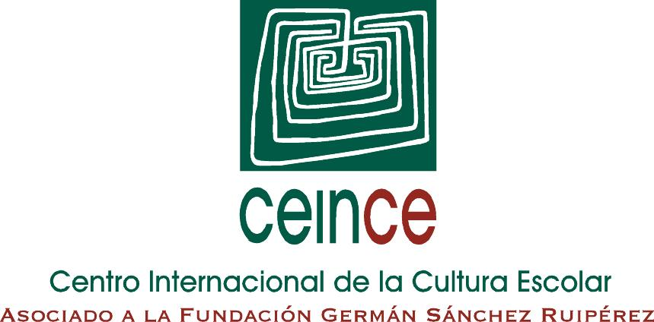
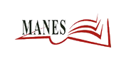
Centro de Investigación MANES - UNED
Manuales Escolares

BIBLIOMANES

Bibliografía sobre manuales escolares de Panamá

Última actualización: Febrero de 2020

NOTA: Las obras señaladas con * se encuentran en el archivo BIBLIOMANES.

* MIRANDA ESTRIBI, Miriam: “Panamá”. En VALLS R. (dir.): Los procesos independentistas iberoamericanos en los manuales de Historia. Vol IV, Costa Rica, México, Nicaragua y Panamá. Organización de Estado Iberoamericanos para la Educación, la Ciencia y la Cultura y Fundación MAPFRE, 2007, pp.149-163.

